**LAPORAN PRAKTIKUM  
PEMROGRAMAN WEB DINAMIS**

**MODUL 5  
  
“Aplikasi Web Berbasis PHP dan Database MySQL (I)”**



**Oleh:**

**NAMA : Daffa Putra Alwansyah**

**NIM : L200190031**

**KELAS : A**

**PRODI : INFORMATIKA**

**Fakultas Komunikasi dan Informatika Universitas Muhammadiyah Surakarta**

**Percobaan 1 (Form Data Mahasiswa)**1. Membuat form.php  
Code: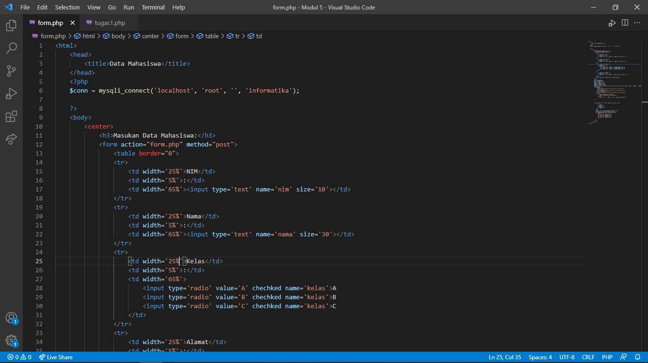  
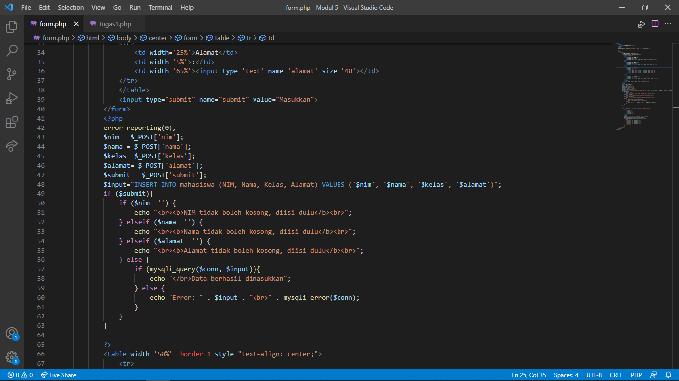  
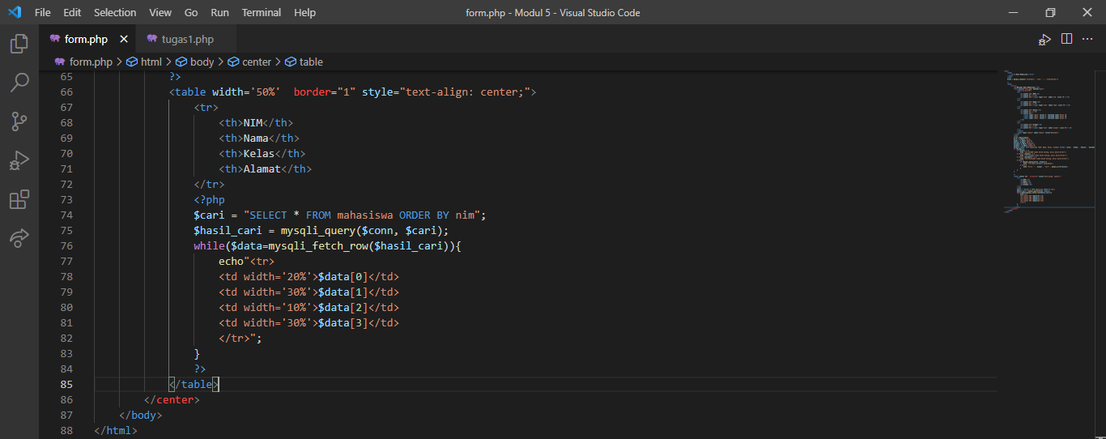  
  
Output:  
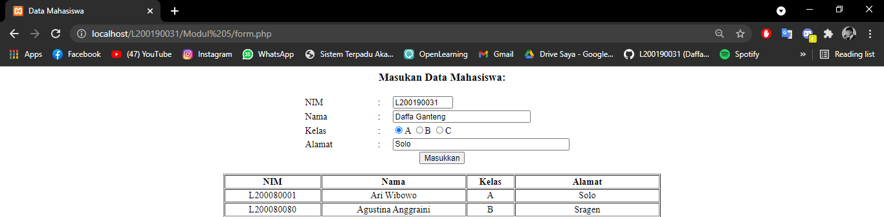  
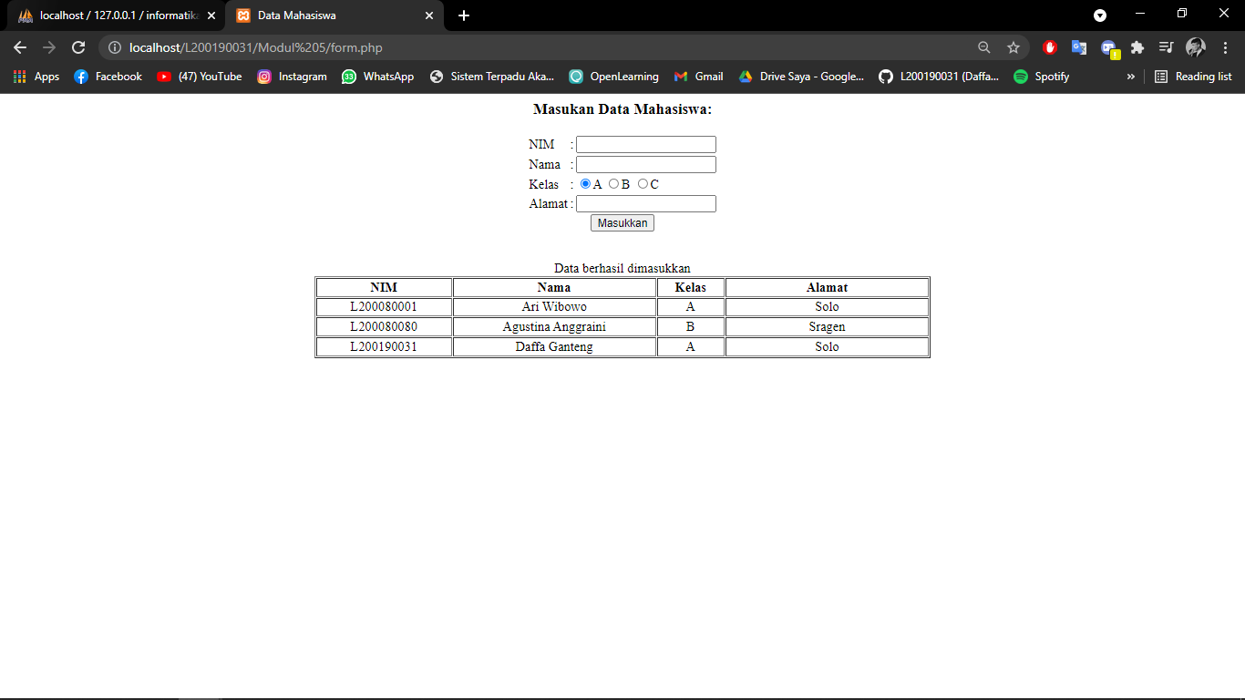

**Tugas**1. Dari form percobaan di atas, buatlah supaya data dalam table di setiap barisnya

dapat diubah, seperti tabel gambar 5.1!  
tugas1.php

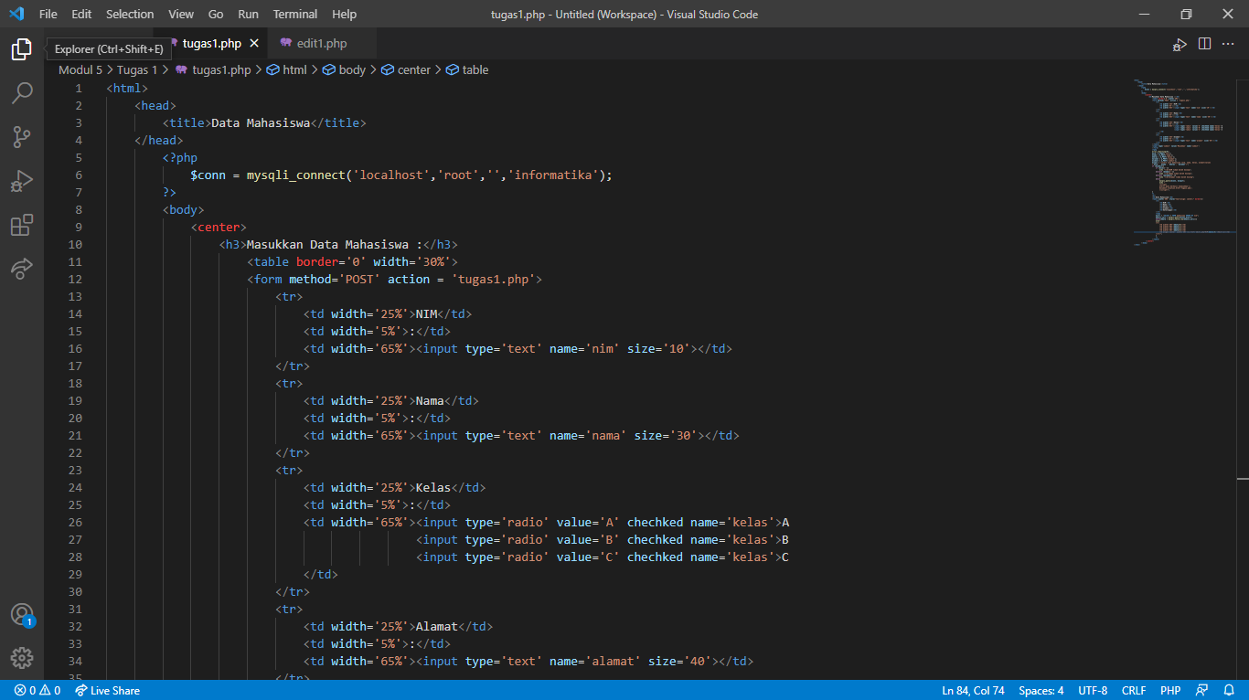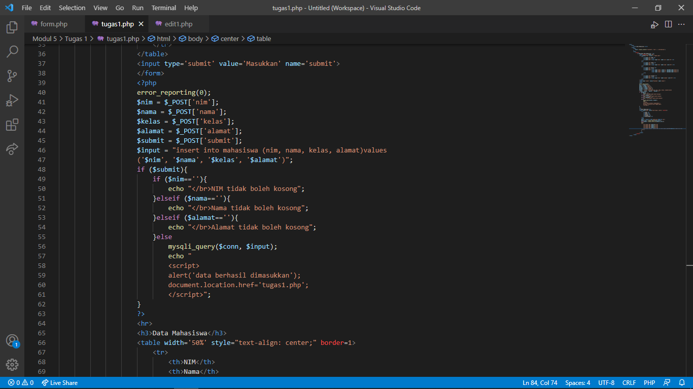  
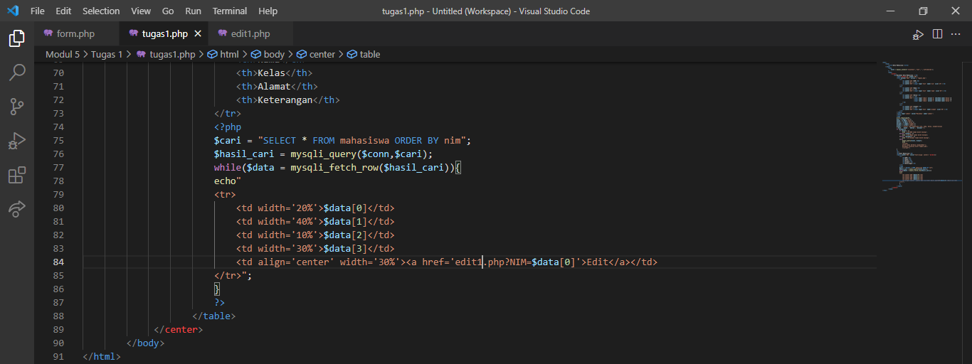  
  
edit1.php  
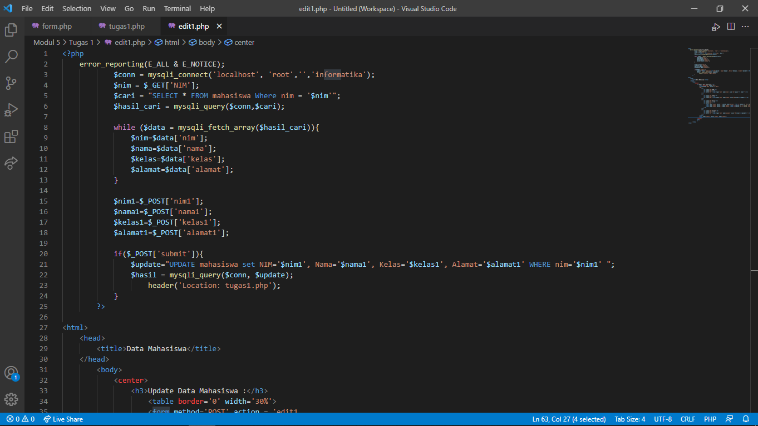  
  
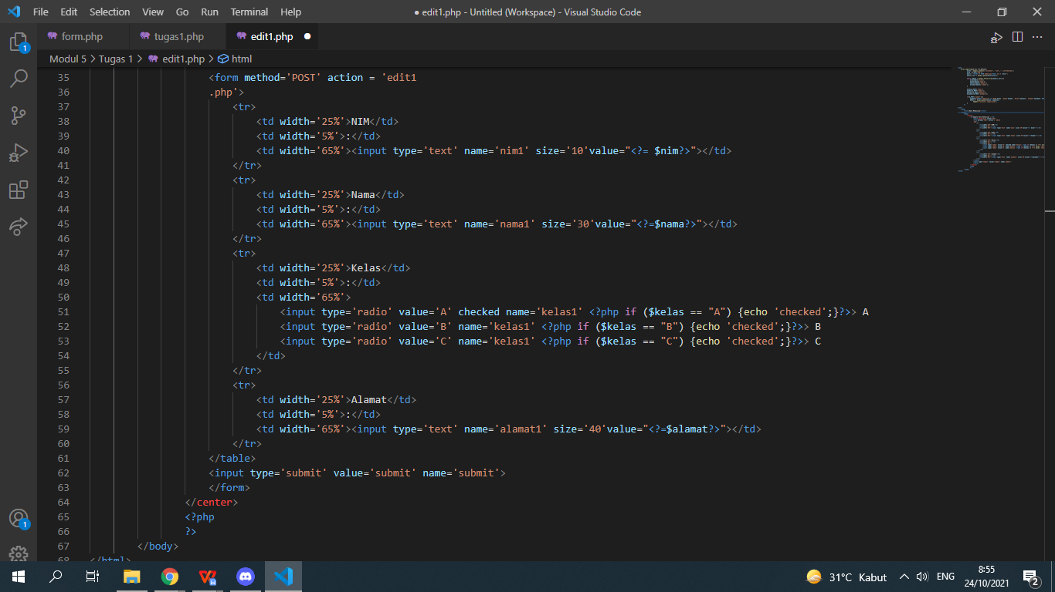  
  
  
Data awal:  
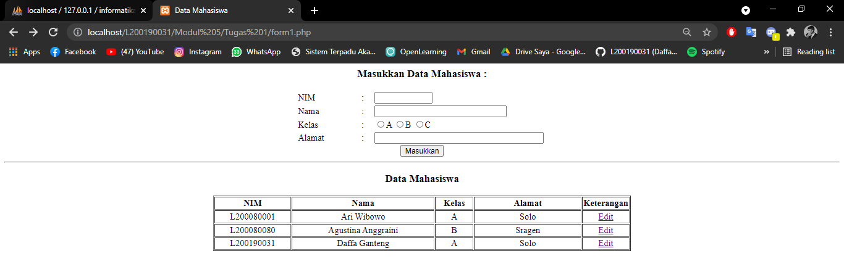

Saat edit:  
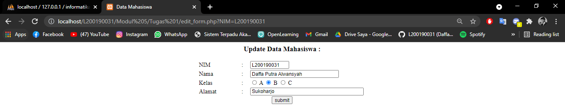  
  
Sesudah update:  
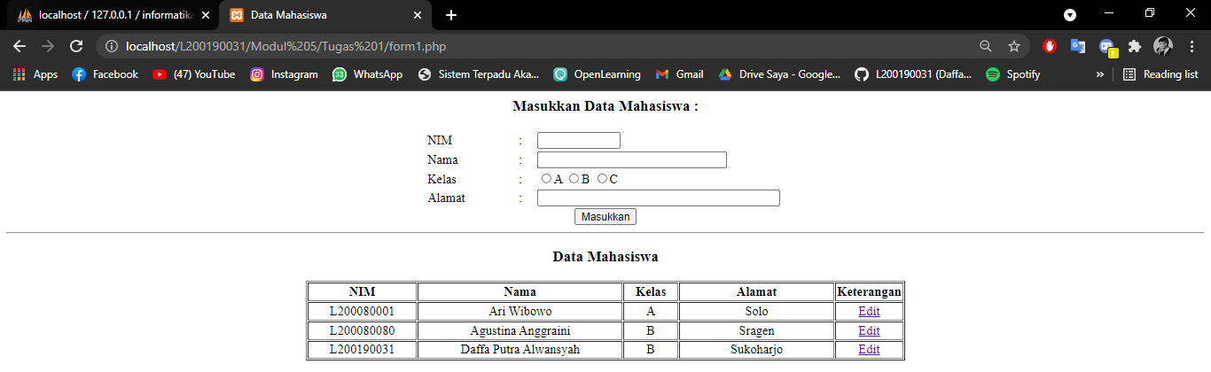

2. Table Gudang terdiri dari kode_gudang sebagai primary key, nama_gudang

dan lokasi. Buatlah program untuk membuat fitur view, insert, update dan delete.

gudangform.php  
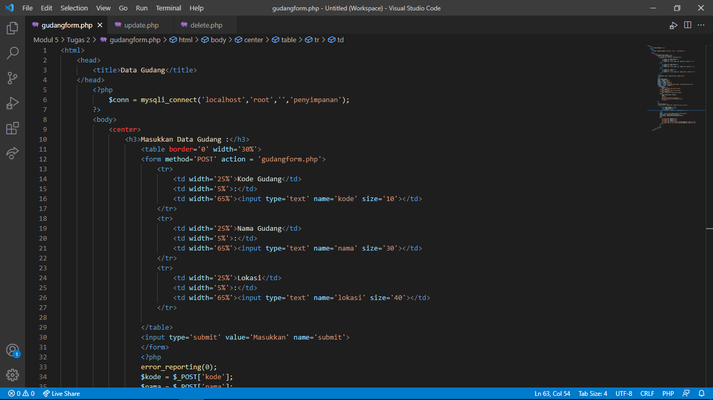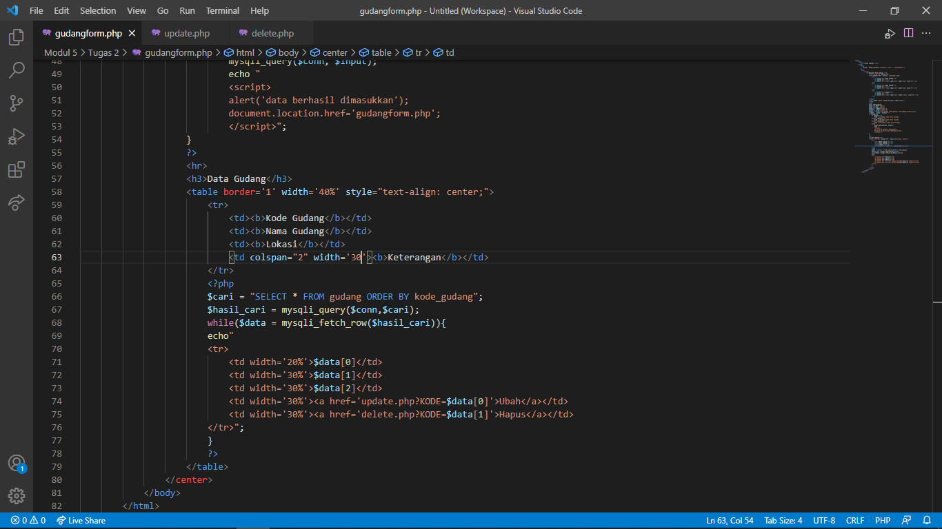  
  
  
  
  
  
  
  
  
  
  
  
  
update.php  
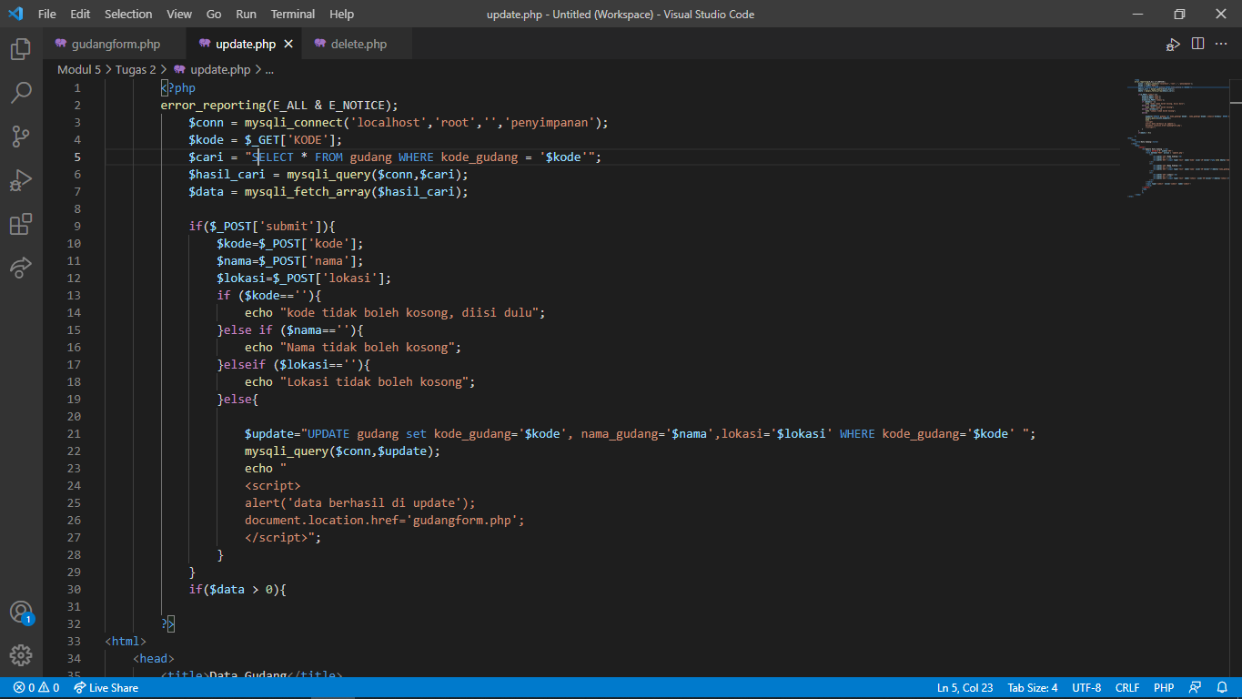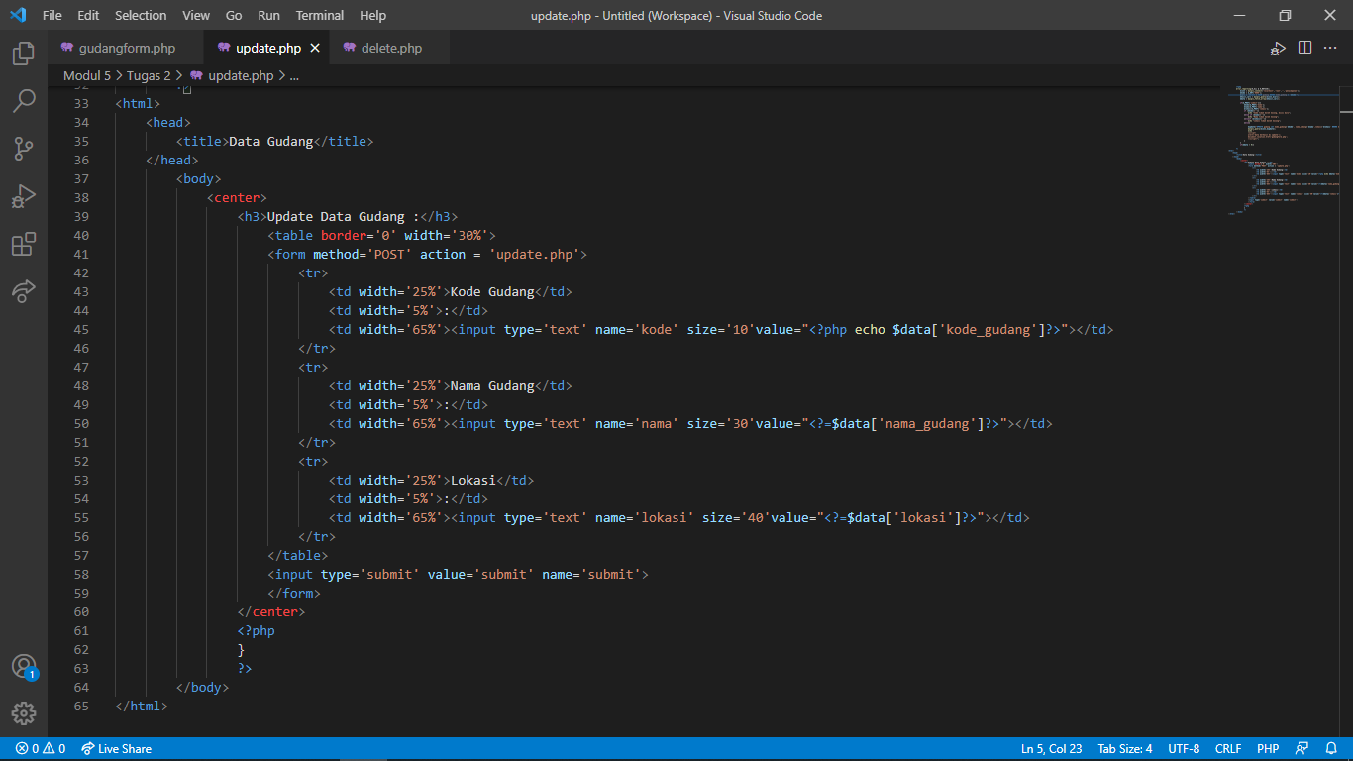

delete.php  
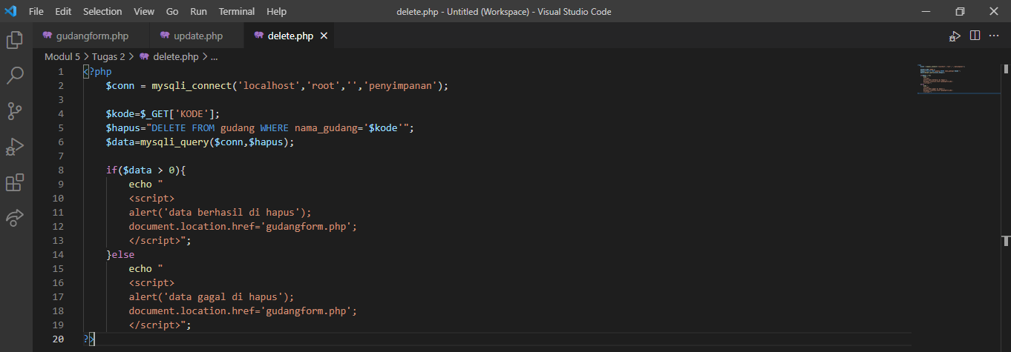

Insert + views:  
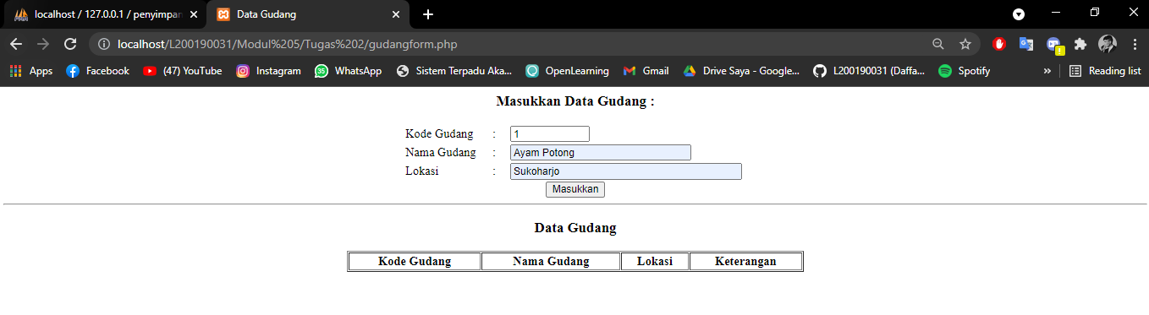  
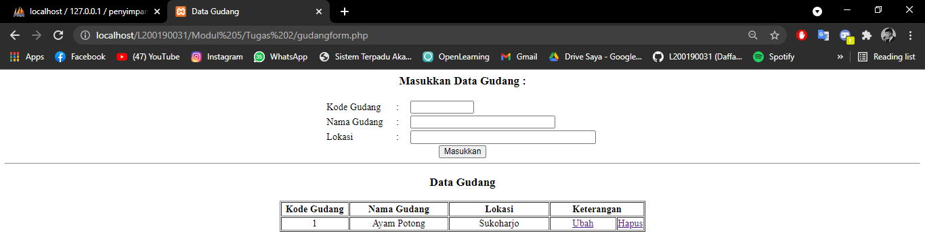  
  
update:  
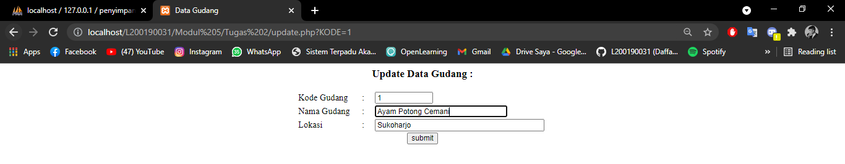

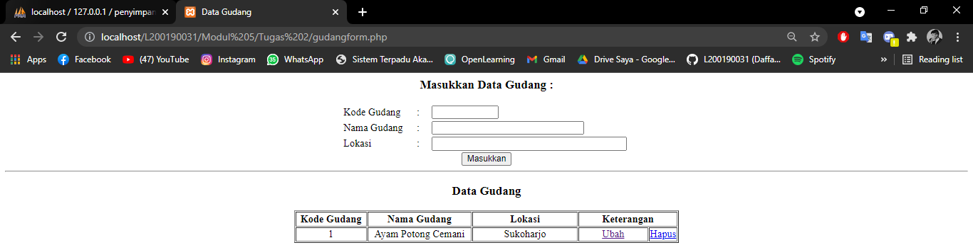  
  
delete:  
